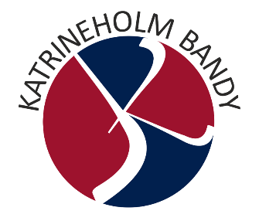

Information till Möller Bil Cup
Omklädningsrum | Lagen får disponera samma omklädningsrum under hela dagen, men får i  vissa fall dela med annat lag. Det kan vara två lag som byter om samtidigt, därför måste vi hjälpas åt så gott det går.
Ankomst | När ni kommer till Backavallen kommer lagvärdar i gula jackor att stå vid entrén och ta emot er och visa er till ert omklädningsrum, sliprum etc. En av era ledare går då till cupkansliet och anmäler lagets ankomst, stämmer av era inlämnade laguppställningar och får lite cupinfo.  Cupkansliet finns uppe på läktaren vid kiosken i ishallen.
Slipning | Slipning sker i sliprummen med egna slipmaskiner.
In och ut från isen | Se till att era spelare inte går in på isen förrän föregående match är färdigspelad. För att undvika trängsel in och ut från planen så ska lagen som spelar på plan C gå in via huvudentrén till ishallen.  Man får inte gå upp på läktaren med skridskor.
Försäljning  Telefonnr | Vi kommer att grilla hamburgare, grädda våfflor utanför ishallen vid huvudentrén. I kiosken som finns uppe i hörnet på läktaren kommer vi ha försäljning av korv, kaffe, dricka, godis mm.
Tävlingskommittén Lennart Hollstein 070-300 83 29
Ove Jonsson 076-246 58 97
Domaransvarig Niclas Tronelius 070-663 20 67

